CHAPITRE 9 : Calcul intégral

Table des matières

1 Intégrale d’une fonction continue et positive sur un intervalle $[a ; b]$ 2

1.1 Unité d’aire 2

1.2 Intégrale d’une fonction continue et positive sur un intervalle $[a ; b]$ 2

1.3 Déterminer une intégrale par un calcul d’aire 2

1.4 Remarques 2

1.5 Estimer une intégrale par la méthode des rectangles 2

1.6 Explication de la notation de l’intégrale 3

2 Intégrale d’une fonction continue et positive et primitive 3

2.1 Activité 3

2.2 Théorème fondamental 4

2.3 Condition suffisante d’existence d’une primitive d’une fonction 4

2.4 Propriété 4

2.5 Exemples 4

3 Généralisation de la définition de l’intégrale à des fonctions continues de signe quelconque 4

3.1 Définition 4

3.2 Linéarité de l’intégrale 5

3.3 Relation de Chasles 5

3.4 Intégrales et inégalités 5

3.5 Cas des fonctions paires et des fonctions impaires 6

4 Intégration par parties 6

4.1 Activité 6

4.2 Intégration par parties 6

5 Applications du calcul intégral 7

5.1 Aire sous la courbe d’une fonction négative 7

5.2 Aire pour une fonction de signe non constant 7

5.3 Aire entre deux courbes de fonctions continues de signes quelconques 8

5.4 Valeur moyenne d’une fonction 8

5.4.1 Activité 8

5.4.2 Valeur moyenne d’une fonction 9

6 Étudier une suite d’intégrales 9

CHAPITRE 9 : Calcul intégral

# Intégrale d’une fonction continue et positive sur un intervalle $[a ; b]$

## Unité d’aire

Dans un repère orthogonal $(O, I, J),$ l’unité d’aire, noté *u.a*., est l’aire du rectangle ayant pour côté $[O I]$ et $[O J].$

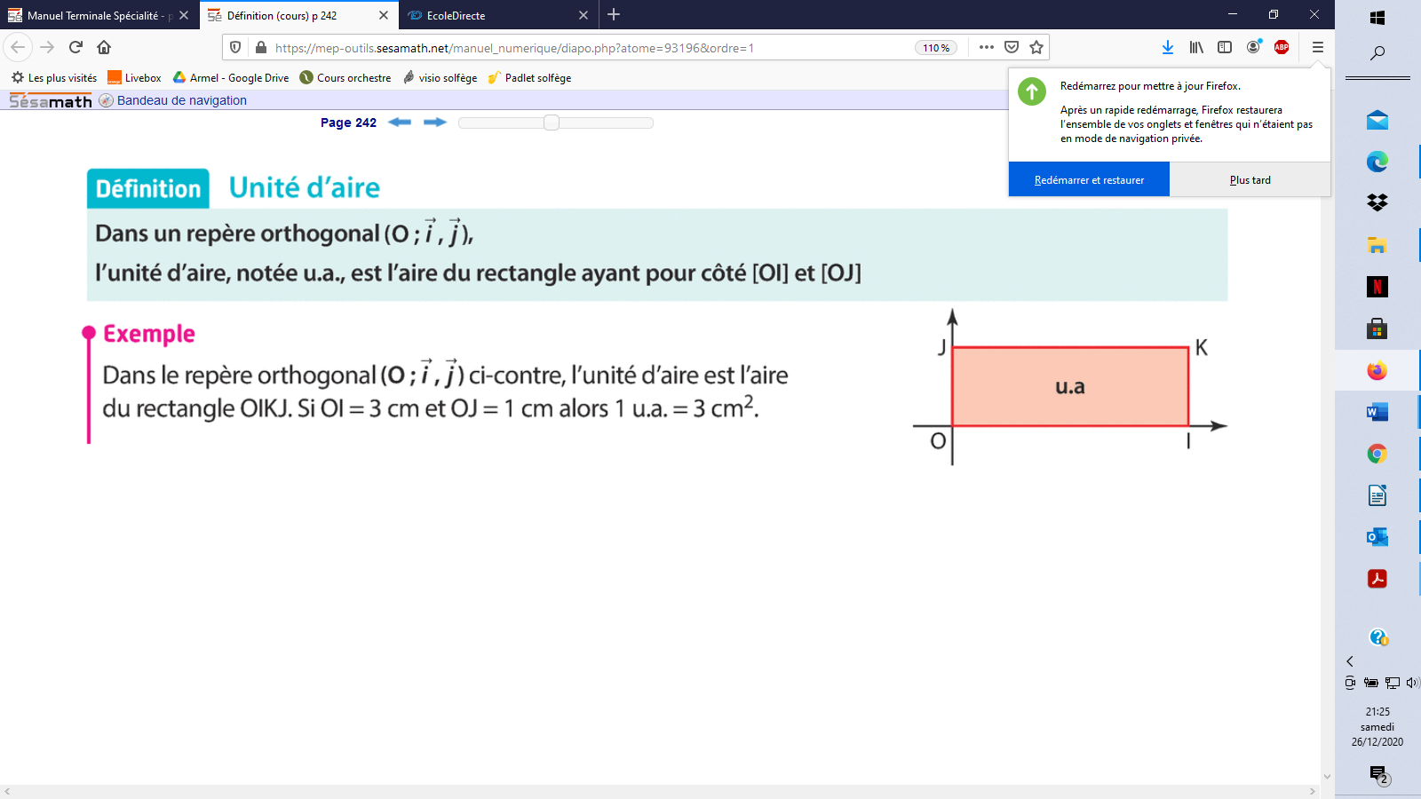

***Exemple :***

Dans le repère $(O, I, J)$, l’unité d’aire est l’aire du rectangle $OIKJ$.

Si $OI=3 cm$ et $OJ=1 cm$ alors $1 u.a.=3 cm^{2}$.

## Intégrale d’une fonction continue et positive sur un intervalle $[a ; b]$

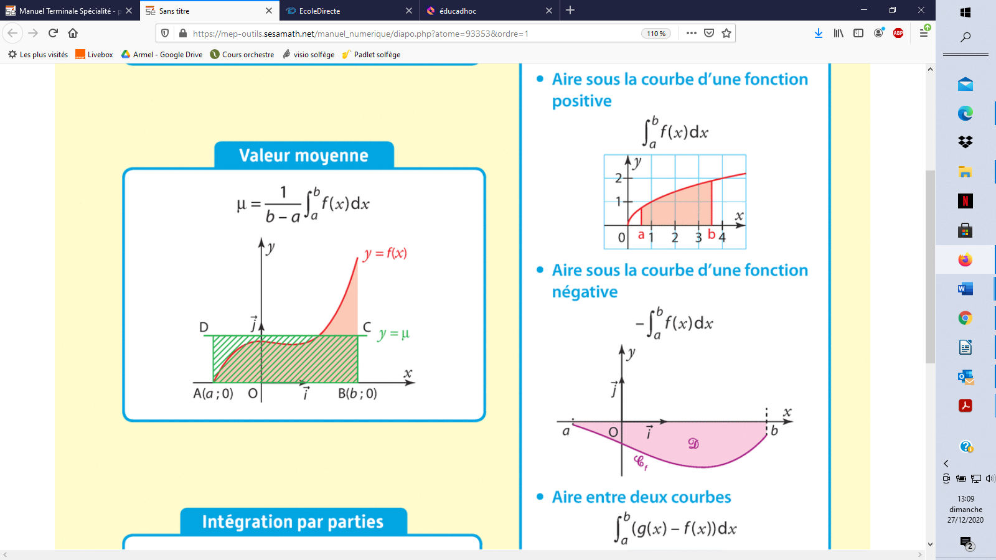Soit *f* une fonction continue et positive sur un intervalle $[a;b].$

L’intégrale de $a$ à $b$ de la fonction $f$ est l’aire de la surface (aussi appelée domaine sous la courbe de $f$ sur $[a;b]$) délimitée par la courbe, l’axe des abscisses, les droites d’équations $x=a$ et $x=b$, exprimée en unité d’aire.

On la note $\int_{a}^{b}{f\left(x\right)dx}$.

## Déterminer une intégrale par un calcul d’aire

***Exemple :*** Calculer l’intégrale $\int_{0}^{6}{0,5x dx}$ par un calcul d’aire. Vérifier le résultat avec la calculatrice.

***Méthode :***

* Tracer la courbe représentative de $f$ dans un repère orthogonal et identifier le domaine sous la courbe.
* Vérifier que la fonction est continue et positive sur l’intervalle défini par les bornes de l’intégrale.
* Déterminer l’aire du domaine sous la courbe en unité d’aire.

## Remarques

* Positivité : Si $f$ est positive sur $[a;b]$ alors $\int_{a}^{b}{f\left(x\right) dx}$ est un nombre réel positif (c’est une aire).

* $\int_{a}^{a}{f\left(x\right) dx}=0$ car cette intégrale est l’aire d’un segment.
* $\int_{a}^{b}{f\left(x\right) dx}$ ne dépend que des valeurs de $a$, $b$ et $f$. La variable $x$ est dite « muette » et peut être remplacée par une autre lettre : $\int_{a}^{b}{f\left(x\right) dx}=\int_{a}^{b}{f\left(t\right) dt}$ par exemple.

## Estimer une intégrale par la méthode des rectangles

***Exemple :*** En divisant l’intervalle $[1;6]$ en cinq intervalles de même amplitude, encadrer $\int_{1}^{6}{ln\left(x\right) dx}$.

***Méthode :***

* Tracer la courbe représentative de la fonction $ln$ et tracer les rectangles « inférieurs » et « supérieurs ».
* Calculer la somme des aires des rectangles inférieurs notée $A_{i}$ et la somme des aires des rectangles supérieurs notée $A_{s}$ puis donner l’encadrement demandé.

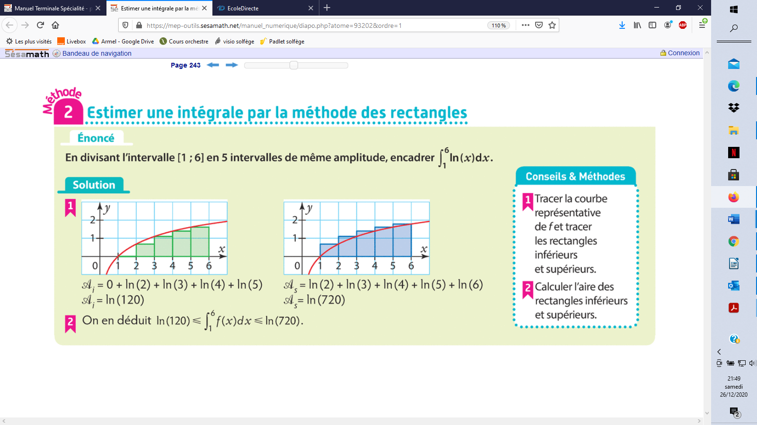

## Explication de la notation de l’intégrale

La méthode des rectangles permet le calcul approché d’une intégrale. Elle légitime la notation utilisée pour l’aire sous la courbe de la fonction $f$ sur $[a;b]$.

L’écriture de la somme des aires des rectangles du 1er rectangle au e rectangle est :

$$\sum_{i=1}^{n}{f\left(x_{i}\right)Δx_{i}}$$

$Δx_{i}$ : largeur du $i^{e}$ rectangle.

$f(x_{i})$ : hauteur du $i^{e}$ rectangle.

Quand le nombre $n$ de rectangles tend vers $+∞,$ la somme des aires des rectangles tend vers l’aire sous la courbe de *f* sur $[a;b]$. On assiste alors à un changement d’écriture :

|  |  |  |
| --- | --- | --- |
| $$\sum_{i=1}^{n}{f\left(x_{i}\right)Δx_{i}}$$ | quand $n$ tend vers $+∞$ devient | $$\int_{a}^{b}{f\left(x\right)dx}$$ |

où ressemble à un « S » et peut se lire somme.

$Δx$ devient $dx$ pour indiquer une variation infiniment petite de la variable $x$.

# Intégrale d’une fonction continue et positive et primitive

## Activité

On considère la fonction racine carrée définie sur $[0 ;+∞[$, notée $f.$

Pour tout réel $x$ de l’intervalle $[1;4]$, on définit la fonction $F$ par $F(x)=\int_{1}^{x}{f\left(t\right) dt} =\int_{1}^{x}{\sqrt{t } dt}$.

Soit $x_{0}$ un réel de l’intervalle $[1;4]$ et $h$ un réel strictement positif tel que $x_{0}+h$ appartienne à .

|  |  |
| --- | --- |
| 1. Sur le schéma ci-dessous, hachurer l’aire égale à | 1. A l’aide des rectangles $ABFC$ et $ABDE$, justifier que :   . |
| 1. En déduire la valeur de | 1. Justifier que $F$ est la primitive de la fonction racine carré qui s’annule en 1. |

## Théorème fondamental

Soit *f* une fonction continue et positive sur un intervalle $[a;b]$. Soit $F$ la fonction définie sur $[a;b]$ par

$F(x)=\int_{a}^{x}{f\left(t\right) dt}$. La fonction $F$ est la primitive de $f$ sur $[a;b]$ qui s’annule en $a$.

## Condition suffisante d’existence d’une primitive d’une fonction

Toute fonction continue sur un intervalle $I$ admet des primitives sur $I$.

***Exemple :***

La fonction $ln$ est continue sur $[1;20]$ donc $ln$ admet des primitives sur $[1;20]$.

D’après le théorème d’existence d’une primitive, la fonction $F$ définie sur $[1;20]$ par $F(x)=\int_{1}^{x}{\ln{(t)}dt}$ est la primitive de la fonction $ln$ qui s’annule en $1$.

## Propriété

Soit $f$ une fonction continue et positive sur un intervalle $[a;b]$. Soit $F$ une primitive de $f$ sur $[a;b]$.

On a $\int_{a}^{b}{f\left(x\right)dx}=F(b) –F(a)$. Ce nombre peut aussi se noter ${[F\left(x\right)]}_{a}^{b}$.

La propriété permet de calculer l’aire sous la courbe d’une fonction $f$ continue et positive grâce à une primitive de $f$.

***Remarque :***

Le réel $\int_{a}^{b}{f\left(x\right)dx}=F(b)–F(a)$ ne dépend pas de la primitive choisie pour $f.$

***Démonstration :*** Si $G$ est une autre primitive de $f$ alors montrer que $\int_{a}^{b}{f\left(x\right) dx}$ conserve la même valeur.

## Exemples

Déterminer chacune des intégrales suivantes et interpréter leurs valeurs :

$A=\int_{-1}^{4}{\left(-x^{2}+3x+4\right) dx}$

$B=\int_{0}^{1}{\frac{t^{2}}{{(t^{3}+1)}^{2}}dt}$

# Généralisation de la définition de l’intégrale à des fonctions continues de signe quelconque

## Définition

Soit une fonction continue sur un intervalle $\left[a;b\right]$ et $F$ une primitive quelconque de $f$ sur $[a;b]$.

L’intégrale de $f$ entre $a$ et $b$ est le nombre réel défini par $\int_{a}^{b}{f\left(x\right) dx}={[F\left(x\right)]}_{a}^{b}=F(b)–F(a).$

## Linéarité de l’intégrale

On considère deux fonctions $f$ et $g$ continues sur un intervalle $[a;b]$ et $λ∈R.$

$$\int_{a}^{b}{\left(λf\left(x\right)\right) dx}=λ\int_{a}^{b}{f\left(x\right) dx}$$

$$\int_{a}^{b}{\left(f\left(x\right)+g\left(x\right)\right) dx}=\int_{a}^{b}{f\left(x\right) dx}+\int_{a}^{b}{g\left(x\right) dx}$$

***Exemple :*** Calculer en utilisant la linéarité de l’intégrale $A=\int_{1}^{2}{\ln{(x)}dx}+\int_{1}^{2}{\left(1+ln \frac{1}{x} \right)dx}$.

## Relation de Chasles

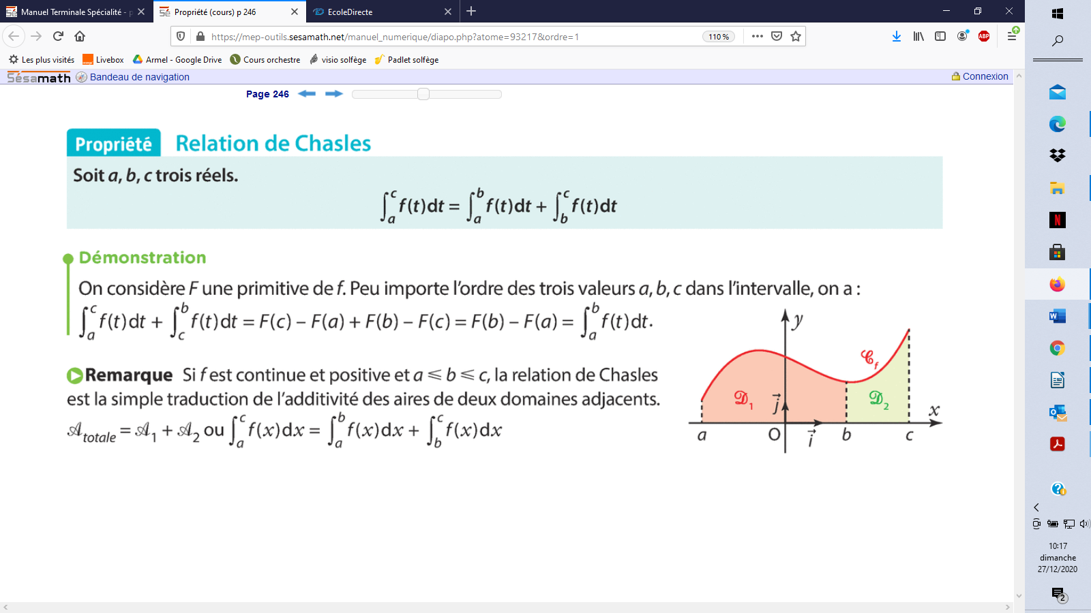*f* est une fonction continue sur un intervalle $I$ et $a$, $b$, $c$ sont 3 réels de l’intervalle $I.$

$$\int_{a}^{c}{f\left(x\right)dx}=\int_{a}^{b}{f\left(x\right)dx}+\int_{b}^{c}{f\left(x\right)dx}$$

***Remarque :*** Si $f$ est continue et positive et $a≤b≤c$, la relation de Chasles est la simple traduction de l’addition des aires de deux domaines adjacents.

Aire totale = Aire du domaine $D_{1}$ + Aire du domaine $D_{2}$ se traduit par :

$$\int_{a}^{c}{f\left(x\right)dx}=\int_{a}^{b}{f\left(x\right)dx}+\int_{b}^{c}{f\left(x\right)dx}$$

## Intégrales et inégalités

Soit $a$ et $b$ deux réels. Les fonctions $f$ et $g$ sont continues sur l’intervalle $[a;b]$.

Si pour tout $x∈[a ;b],f(x)≥g(x)$ alors $\int_{a}^{b}{f\left(x\right) dx}≥\int_{a}^{b}{g\left(x\right) dx}$.

En particulier : Si $f≥0$ alors $\int_{a}^{b}{f\left(x\right) dx}≥0$.

Si $f≤0$ alors $\int_{a}^{b}{f\left(x\right) dx}≤0$.

***Remarque :*** Les réciproques de ces trois propriétés sont fausses.

***Exemple :***

Soit $f$ la fonction définie sur $R$ par $f(x)=e^{{-x}^{2}}$.

1. Démontrer que pour tout réel $x≥1$, on a $0≤f(x)≤e^{-x}$.
2. En déduire un encadrement de $\int_{1}^{2}{f\left(x\right)dx}$.

## Cas des fonctions paires et des fonctions impaires

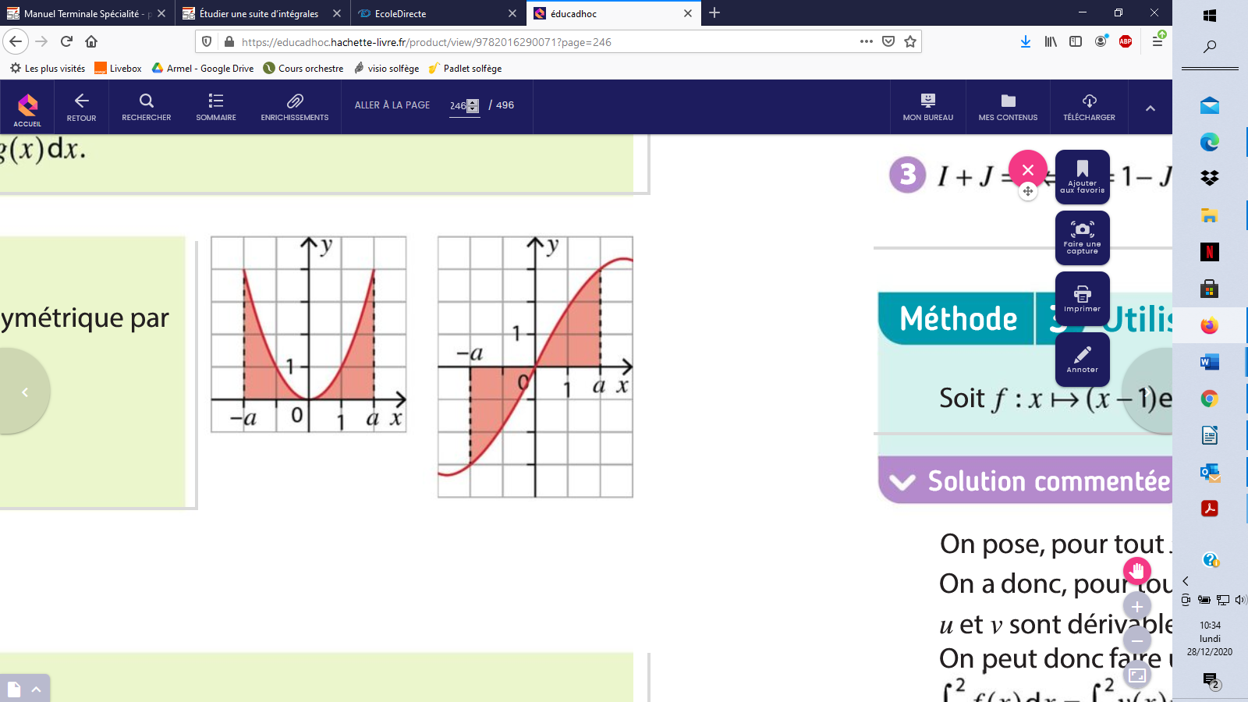Soit *f* une fonction continue sur un intervalle $[-a;a]$.

* Si $f$ est paire alors $\int_{-a}^{0}{f\left(x\right) dx}=\int_{0}^{a}{f\left(x\right) dx}$.
* Si $f$ est impaire alors $\int_{-a}^{0}{f\left(x\right) dx}=-\int_{0}^{a}{f\left(x\right) dx}$

# Intégration par parties

## Activité

On considère la fonction $f:x ⟼xe^{-x}$ et on souhaite calculer $I=\int_{0}^{1}{f\left(x\right)dx}$.

1. Peut-on donner directement une primitive de $f$?
2. Calculer sa dérivée et montrer que pour tout $x∈R$, $f\left(x\right)= e^{-x} -f^{'}\left(x\right).$
3. En déduire la valeur de $I=\int_{0}^{1}{f\left(x\right)dx}$.
4. Soit $u$ et $v$ des fonctions dérivables sur $[a;b]$ et leurs dérivées $u’$ et $v’$ continues.
5. Montrer que $u’v=(uv)’-uv’$.
6. En déduire que $\int_{a}^{b}{(u'\left(x\right) v\left(x\right)) dx}={[u\left(x\right) v(x)]}_{a}^{b}-\int_{a}^{b}{\left(u\left(x\right) v^{'}\left(x\right)\right) dx}$.

Cette égalité est appelée « formule d’intégration par parties ».

## Intégration par parties

Soit $u$ et $v$ deux fonctions dérivables sur $[a;b]$ qui admettent des dérivées $u’$ et $v’$ continues.

$$\int_{a}^{b}{(u'\left(x\right) v\left(x\right)) dx}={[u\left(x\right) v(x)]}_{a}^{b}-\int_{a}^{b}{\left(u\left(x\right) v^{'}\left(x\right)\right) dx}$$

L’intérêt de l’intégration par partie est de se ramener à une intégrale $\int_{a}^{b}{\left(u\left(x\right) v^{'}\left(x\right)\right) dx}$ plus facilement calculable que l’intégrale de départ $\int_{a}^{b}{(u'\left(x\right) v\left(x\right)) dx}$.

***Exemples :*** Calculer les intégrales suivantes avec la méthode d’intégration par parties :

a/ $\int_{1}^{e}{x\ln{(x)} dx}$.

b/ En posant $u(t)=t$ et $v’(t)=sin(t),$ puis en appliquant la formule d’intégration par parties, calculer $\int_{0}^{\frac{π}{2}}{t sin\left(t\right) dt}$.

c/ En posant $u'(t)=1$ et $v(t)=\ln{(t)}$, intégrer par parties $F\left(x\right)= \int_{1}^{x}{\ln{(t)} dt}$*.*

Que représente alors la fonction $F$ ?

# Applications du calcul intégral

## Aire sous la courbe d’une fonction négative

Soit *f* une fonction continue et négative sur un intervalle $[a;b]$ et $C_{f}$ sa courbe représentative. $\int_{a}^{b}{f\left(x\right) dx}$ est un réel négatif.

L’aire du domaine $D$ délimité par la courbe $C_{f}$, l’axe des abscisses et les droites d’équations $x=a$ et $x=b$ est égale à :

$A=-\int_{a}^{b}{f\left(x\right) dx}$ exprimée en unité d’aire.

## Aire pour une fonction de signe non constant

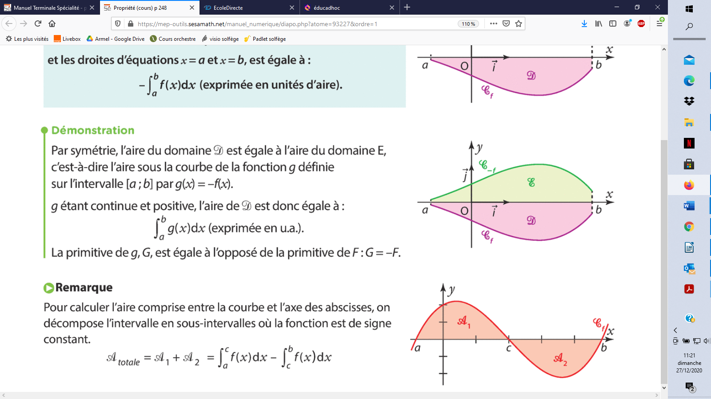Il faut connaitre le signe de la fonction avant de pouvoir calculer des aires. Ensuite, on décompose l’intervalle en sous-intervalle où la fonction est de signe constant.

L’aire totale = Aire du domaine $A_{1}$ + Aire du domaine $A_{2}$ se traduit par :

$A=\int_{a}^{c}{f(x)dx}-\int_{c}^{b}{f(x)dx}$.

***Exemple :***

Soit *f* définie sur $R$ par $f(x)=x^{2}–4$. Calculer :

1/ L’aire $A$ comprise entre la courbe et l’axe des abscisses entre les droites d’équations $x=-2$ et $x=2$.

2/ L’aire $B$ comprise entre la courbe et l’axe des abscisses entre les droites $x=-5$ et $x=1$.

***Méthode :*** Étudier le signe de la fonction sur l’intervalle considéré.

* Si $f$ est positive alors il y a égalité entre l’aire et l’intégrale.
* Si $f$ est négative alors c’est l’opposé de l’intégrale qui est l’aire.
* Si $f$ n’est pas de signe constant alors il faut décomposer l’intervalle en sous-intervalles sur lesquels la fonction est de signe constant.

## Aire entre deux courbes de fonctions continues de signes quelconques

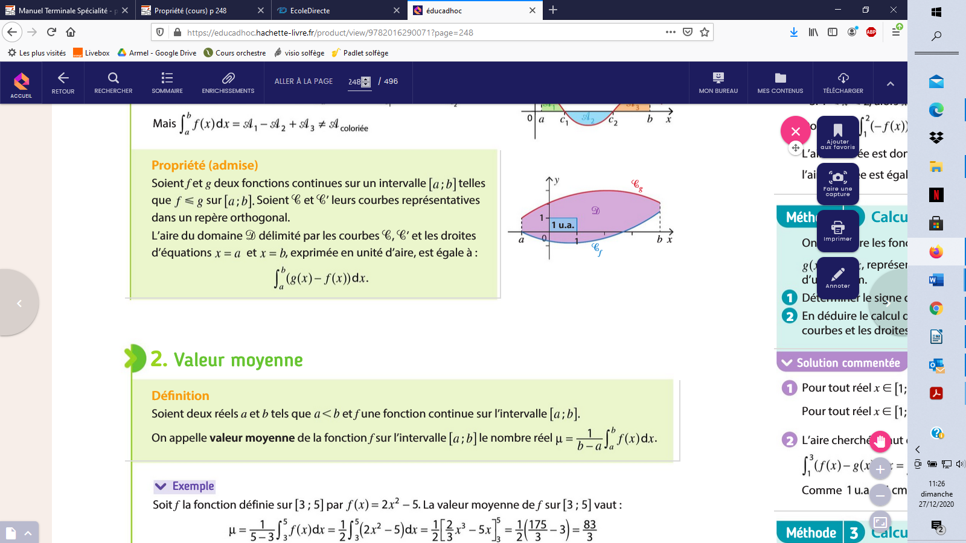Soient $f$ et $g$*,* deux fonctions continues sur un intervalle $[a;b]$ telles que $f≤g$ sur $[a;b]$. Soient $C_{f}$ et $C_{g}$ leurs courbes représentatives dans un repère orthogonal.

L’aire du domaine délimité par les courbes $C_{f}$ et $C_{g}$ et les droites d’équations $x=a$ et $x=b$ exprimée en unité d’aire est égale à :

$\int_{a}^{b}{\left(g\left(x\right)- f\left(x\right)\right) dx}=\int_{a}^{b}{g\left(x\right) dx}-\int_{a}^{b}{f\left(x\right) dx}$.

***Exemple :***

Soit *f* et *g* définies sur $]0 ;+∞[$ par $f(x)=x$ et $g\left(x\right)=x^{2}.$

Déterminer l’aire entre les deux courbes et entre les droites d’équations $x=0$ et $x=1$.

***Méthode :*** Comparer $f(x)$ et $g(x)$ pour connaitre la position relative des courbes.

## Valeur moyenne d’une fonction

### Activité

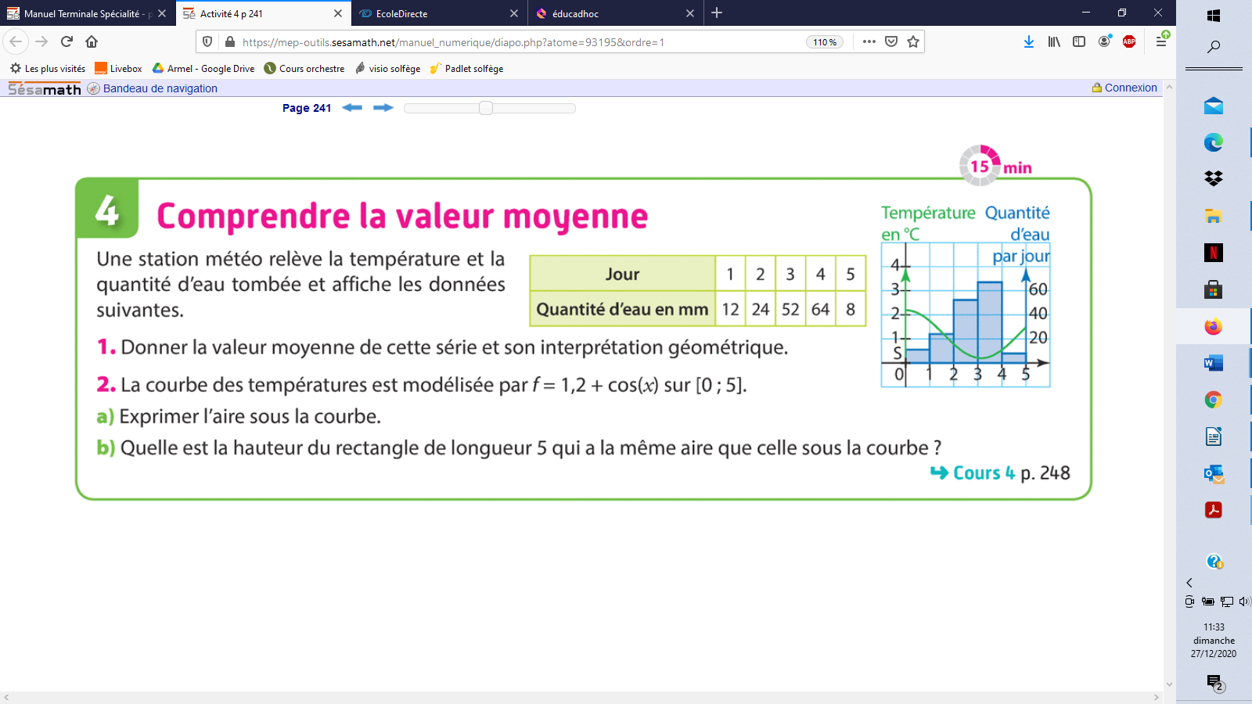Une station météo relève la température et la quantité d’eau tombée.



1. Donner les valeurs moyennes de ces séries et leurs interprétations géométriques.

2. La courbe des températures est modélisée par $f\left(x\right)=1,2+cos⁡(x)$ sur $[0 ; 5].$

1. Calculer l’aire sous la courbe sur $[0 ; 5].$
2. Quelle est la hauteur du rectangle de longueur $5$ qui a la même aire que l’aire sous la courbe ?

### Valeur moyenne d’une fonction

Soit *f* une fonction continue sur un intervalle $[a;b]$ on appelle valeur moyenne de *f* sur $[a;b]$ le nombre réel

$$μ=\frac{1}{b-a}\int_{a}^{b}{f(x)dx}$$

Interprétation graphique dans le cas d’une fonction continue et positive :

$$y=f(x)$$

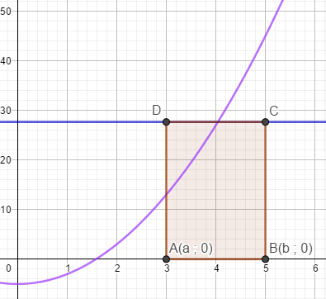Lorsque $f$ est une fonction continue et positive,

l’aire sous la courbe de la fonction $f$ entre $a$ et $b$

est égale à l’aire du rectangle $ABCD$ de largeur

$b – a$ et de hauteur $μ$.

***Exemple :***

$$y=μ$$

Sur $[3 ;5]$, $f\left(x\right)=2x^{2}-5$.

Calculer la valeur moyenne $μ$ de $f$ sur $[3 ;5]$

# Étudier une suite d’intégrales

Pour *n $∈N^{*}$* , on considère les fonctions $f_{n}:t ⟼ \frac{1}{1+t^{n}}$ et on pose $I_{n}=\int_{0}^{1}{f_{n}\left(t\right)dt}$.

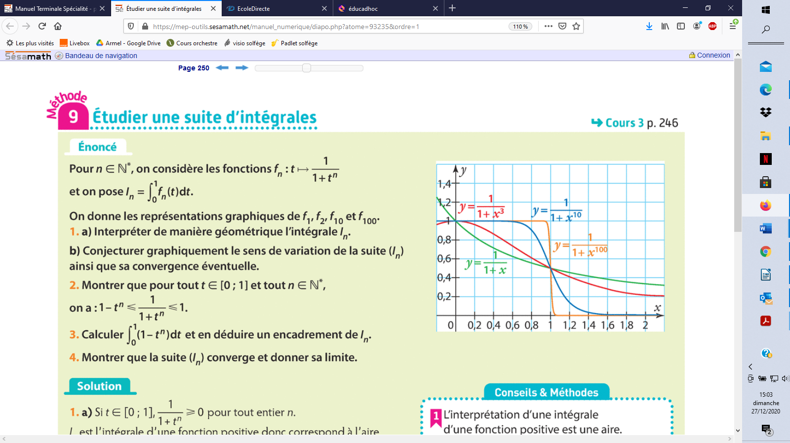On donne les représentations de $f_{1}$, $f_{3}$, $f_{10}$ et $f_{100}$.

1/ Conjecturer graphiquement le sens de variation de la suite $(I_{n})$ ainsi que sa convergence éventuelle.

2/ Montrer que pour tout $t∈\left[0;1\right]$ et pour tout $n∈N^{*}$, on a :

$$1–t^{n}≤ \frac{1}{1+ t^{n}} ≤1.$$

3/ Calculer $\int_{0}^{1}{\left(1-t^{n}\right) dt}$ et en déduire un encadrement de $I_{n}$.

4/ Montrer que la suite $(I_{n})$ converge et donner sa limite.